Nội dung bài viết
- Trả lời các câu hỏi SGK Sinh 11 Bài 17
- Giải bài tập SGK Sinh 11 Bài 17: Hô hấp ở động vật
- Lý thuyết về hô hấp ở động vật

Trả lời các câu hỏi SGK Sinh 11 Bài 17
Trả lời câu hỏi Sinh 11 Bài 17 trang 71:
Đánh dấu X vào ô vuông cho câu trả lời đúng về hô hấp ở động vật:
A – Hô hấp là quá trình tiếp nhận O₂ và CO₂ của cơ thể từ môi trường sống và giải phóng ra năng lượng.
B – Hô hấp là tập hợp những quá trình, trong đó cơ thể lấy O₂ từ bên ngoài vào để oxi hóa các chất trong tế bào và giải phóng năng lượng cho các hoạt động sống, đồng thời thải CO₂ ra ngoài.
C – Hô hấp là quá trình tế bào sử dụng các chất khí như O₂, CO₂ để tạo ra năng lượng cho các hoạt động sống.
D – Hô hấp là quá trình trao đổi khí giữa cơ thể và môi trường, đảm bảo cho cơ thể có đầy đủ O₂ và CO₂ cung cấp cho các quá trình oxi hóa các chất trong tế bào.
Lời giải:
Câu trả lời đúng là: B – Hô hấp là tập hợp những quá trình, trong đó cơ thể lấy O₂ từ bên ngoài vào để oxi hóa các chất trong tế bào và giải phóng năng lượng cho các hoạt động sống, đồng thời thải CO₂ ra ngoài.
Trả lời câu hỏi Sinh 11 Bài 17 trang 72:
Quan sát hình 17.1 và 17.2, hãy mô tả quá trình trao đổi khí ở giun đất và côn trùng.
Lời giải:
Quá trình trao đổi ở giun đất:
- Bề mặt trao đổi khí: bề mặt cơ thể.
- Đặc điểm của bề mặt hô hấp:
+ Mỏng và ẩm ướt giúp khí khuếch tán qua dễ dàng.
+ Có nhiều mao mạch và máu có sắc tố hô hấp.
- Cơ chế trao đổi khí: khí O₂ và CO₂ khuếch tán qua bề mặt cơ thể
Quá trình trao đổi khí ở côn trùng:
- Bề mặt trao đổi khí: ống khí.
- Đặc điểm của bề mặt trao đổi khí: hệ thống ống khí được cấu tạo từ những ống dẫn chứa không khí phân nhánh nhỏ dần và tiếp xúc trực tiếp với tế bào. Hệ thống ống khí thông ra bên ngoài nhờ các lỗ thở.
- Cơ chế trao đổi khí: Khí O₂ từ môi trường ngoài vào tế bào, CO₂ ra môi trường ngoài thông qua hệ thống ống khí.
- Hoạt động thông khí: sự thông khí được thực hiện nhờ sự co giãn của phần bụng.
Trả lời câu hỏi Sinh 11 Bài 17 trang 73:
Đối chiếu với 4 đặc điểm của bề mặt trao đổi khí, hãy lí giải tại sao trao đổi khí của mang cá xương đạt hiệu quả cao (tham khảo thêm hình 17.3 và 17.4)
Lời giải:
Trao đổi khí của mang cá xương đạt hiệu quả cao vì:
- Mang được cấu gồm nhiều cung mang, một cung mang lại gồm nhiều phiến mang. Điều này làm cho mang cá có diện tích trao đổi khí rất lớn.
- Ở mang cá có hệ thống mao mạch dày đặc chứa máu có sắc tố đỏ.
- Thành mao mạch mỏng giúp quá trình trao đổi khí thuận lợi.
- Có sự lưu thông khí (nước) liên tục qua mang.
- Miệng và diềm nắp mang đóng mở nhịp nhàng tạo nên dòng nước chảy một chiều và gần như liên tục từ miệng qua mang.
- Cách sắp xếp của mao mạch trong mang giúp cho dòng máu chảy trong mao mạch song song và ngược chiều với dòng nước chảy bên ngoài mao mạch của mang.
Nhờ tất cả các đặc điểm trên, cá xương có thể lấy được hơn 80% lượng O₂ của nước khi đi qua mang.
Trả lời câu hỏi Sinh 11 Bài 17 trang 74:
- Đối chiếu với 4 đặc điểm của bề mặt trao đổi khí, hãy lí giải tại sao phổi là cơ quan trao đổi khí hiệu quả?
- Bảng 17 dưới đây cho thấy tỉ lệ phần trăm thể tích khí O₂ và CO₂ trong không khí hít vào và thở ra ở người. Giải thích tại sao có sự khác nhau về tỉ lệ các loại khí O₂ và CO₂ trong không khí khi hít vào và thở ra.
Lời giải:
* Phổi là cơ quan trao đổi khí hiệu quả ở trên cạn vì phổi có đủ 4 đặc điểm bề mặt của trao đổi khí:
- Phổi có rất nhiều phế nang nên diện tích bề mặt trao đổi khí rất lớn so với phổi bò sát và lưỡng cơ.
- Ở phế nang có hệ thống mao mạch dày đặc và máu có sắc tố hô hấp.
- Thành mao mạch và phế nang mỏng và ẩm ướt.
- Có sự lưu thông khí liên tục (hít vào, thở ra). Sự thông khí ở phổi của bò sát, chim và thú chủ yếu nhờ các cơ hô hấp co dãn làm thay đổi thể tích của khoang bụng hoặc lồng ngực. Sự thông khí ở phổi của lưỡng cư nhờ sự nâng lên và hạ xuống của thềm miệng.
* Có sự khác nhau về tỉ lệ các loại khí O₂ và CO₂ trong không khí khi hít vào và thở ra vì:
- Khí O₂ từ không khí ở phế nang đã khuếch tán vào máu nên lượng O₂ trong không khí thở ra bị giảm.
- Khí CO₂ từ máu khuếc tán vào phế nang làm tăng lượng CO₂ trong không khí thở ra.

Giải bài tập SGK Sinh 11 Bài 17: Hô hấp ở động vật
Bài 1 (trang 75 SGK Sinh 11):
Hãy liệt kê các hình thức hô hấp của động vật ở nước và ở cạn.
Lời giải:
* Các hình thức hô hấp của động vật ở nước:
- Hô hấp qua bề mặt cơ thể (giun ở nước,…)
- Hô hấp bằng mang (cá, tôm, cua,…)
- Một số hô hấp bằng phổi: cá heo, cá voi,… sau khi ở dưới nước một thời gian chúng sẽ ngoi lên mặt nước để thở.
* Các hình thức hô hấp của động vật ở cạn:
- Hô hấp bằng hệ thống ống khí (côn trùng,…)
- Hô hấp bằng phổi (chim, thú,…)
- Hô hấp qua bề mặt cơ thể (giun đất,…)
Bài 2 (trang 75 SGK Sinh 11):
Sự trao đổi khí với môi trường xung quanh ở động vật đơn bào và động vật đa bào có tổ chức thấp (ví dụ thủy tức) được thực hiện như thế nào?
Lời giải:
- Động vật đơn bào trao đổi khí qua màng tế bào.
- Động vật đa bào bậc thấp trao đổi khí qua bề mặt cơ thể.
Nguyên tắc: Khí CO₂ khuếch tán từ trong cơ thể ra ngoài môi trường và khí O₂ khuếch tán từ môi trường vào cơ thể là do sự chênh lệch về nồng độ khí giữa tế bào (cơ thể) và môi trường.
Bài 3 (trang 75 SGK Sinh 11):
Nếu bắt giun đất để lên mặt đất khô ráo, giun sẽ nhanh bị chết. Tại sao?
Lời giải:
Nếu bắt giun đất để lên mặt đất khô ráo giun sẽ chóng chết vì: trong điều kiện khô ráo, da giun bị khô, không còn ẩm ướt. Khi đó O₂ và CO₂ không khuếch tán qua da, giun không thể hô hấp nên bị chết.
Bài 4 (trang 75 SGK Sinh 11):
Sự trao đổi khí với môi trường xung quanh ở côn trùng, cá, lưỡng cư, bò sát, chim và thú được thực hiện như thế nào?
Lời giải:
Trao đổi khí ở côn trùng nhờ hệ thống ống khí. Hệ thống này được cấu tạo bởi các ống dẫn chứa không khí, một đầu thông với bên ngoài nhờ các lỗ thở, một đầu phân thành các ống nhỏ hơn tiếp xúc với tế bào cơ thể.
Trao đổi khí ở cá nhờ mang . Mang cá gồm các phiến mang, trên các phiến mang có hệ thống mao mạch. Máu chảy trong mao mạch theo hướng song song và ngược chiều với dòng nước, giúp cho cá lấy được khoảng 80% O₂ trong nước. Mang được bảo vệ nhờ khoang mang và nắp mang.
Lưỡng cư trao đổi khí qua da và phổi. Chúng chủ yếu hô hấp qua da. Da trần, mềm, ẩm, dưới da có hệ thống mao mạch giúp cho lưỡng cư trao đổi khí hiệu quả. Phổi có cấu tạo đơn giản gồm các phế nang với hệ mao mạch dày đặc giúp trao đổi khí. Sự thông khí ở phổi nhờ vào sự nâng lên và hạ xuống của thềm miệng
Bò sát, thú trao đổi khí bằng phổi. Phổi gồm nhiều phế nang. Các phế nang có thành rất mỏng, nhiều mao mạch nên khí O₂ và CO₂ dễ dàng khuếch tán qua. Không khí đi vào và đi ra khỏi phổi nhờ hệ thống đường dẫn khí (mũi, khí quản, phế quản).
Chim trao đổi khí bằng phổi và hệ thống túi khí. Túi khí là các khoang rỗng chưa khí. Phổi cấu tạo bởi ống khí có mao mạch bao quanh, hệ thống ống khí thông với hệ thống túi khí. Chim hít vào và thở ra đều lấy được O₂ nên có hiệu suất hô hấp cao.
Chim, thú, bò sát hô hấp chủ yếu nhờ các cơ hô hấp co dãn làm thay đổi thể tích của khoang bụng và lồng ngực.
Bài 5 (trang 75 SGK Sinh 11):
Cơ quan hô hấp của nhóm động vật nào dưới đây trao đổi khí hiệu quả nhất? Trả lời bằng cách đánh dấu x vào ô ▭ cho câu trả lời đúng:
▭ A - phổi của động vật có vú.
▭ B - phổi và da của ếch nhái.
▭ C - phổi của bò sát.
▭ D - da của giun đất.
Lời giải:
Đáp án : A.
Bài 6 (trang 75 SGK Sinh 11):
Tại sao bề mặt trao đổi khí của chim, thú phát triển hơn của lưỡng cư và bò sát?
Lời giải:
Bề mặt trao đổi khí của chim, thú phát triển hơn của lưỡng cư và bò sát là vì: chim và thú có nhu cầu trao đổi khí cao hơn. Chúng cần năng lượng nhiều cho việc giữ ổn định nhiệt độ cơ thể , hoạt động. Vì vậy chúng có bề mặt trao đổi khí phát triển hơn để đáp ứng được nhu cầu O₂ cho cơ thể.

Lý thuyết về hô hấp ở động vật
I. Hô hấp là gì?
- Hô hấp là tập hợp những quá trình, trong đó cơ thể lấy O₂ từ bên ngoài vào để ôxi hóa các chất trong tế bào và giải phóng năng lượng cho các hoạt động sống, đồng thời thải CO₂ ra ngoài.
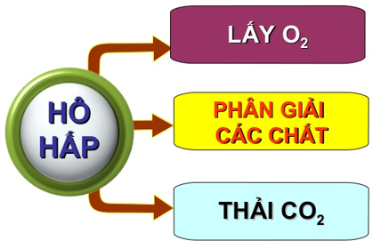
- Quá trình hô hấp ở động vật bao gồm hô hấp ngoài, vận chuyển khí và hô hấp trong.
- Hô hấp ngoài là quá trình trao đổi khí giữa cơ thể với môi trường sống thông qua bề mặt trao đổi khí của các cơ quan hô hấp như phổi, mang, da…
II. Bề mặt trao đổi khí
- Bộ phận cho O₂ từ môi trường ngoài khuếch tán vào trong tế bào (hoặc máu) và CO₂ khuếch tán từ tế bào (hoặc máu) ra ngoài gọi là bề mặt trao đổi khí.
- Bề mặt trao đổi khí của cơ quan hô hấp ở động vật là khác nhau nên hiệu quả trao đổi khí của chúng cũng khác nhau. Các đặc điểm của bề mặt trao đổi khí quyết định hiệu quả trao đổi khí:
+ Bề mặt trao đổi khí rộng (tỉ lệ giữa diện tích bề mặt trao đổi khí và thể tích cơ thể lớn)
+ Bề mặt trao đổi khí mỏng và ẩm ướt giúp O₂ và CO₂ dễ dàng khuếch tán qua.
+ Bề mặt trao đổi khí có nhiều mao mạch và máu có sắc tố hô hấp
+ Có sự lưu thông khí tạo ra sự chênh lệch về nồng độ khí O₂ và CO₂ để các khí đó dễ dàng khuếch tán qua bề mặt trao đổi khí.
III. Các hình thức hô hấp
Căn cứ vào bề mặt trao đổi khí, có thể phân chia thành 4 hình thức hô hấp chủ yếu : hô hấp qua bề mặt cơ thể, hô hấp bằng hệ thống ống khí, hô hấp bằng mang, hô hấp bằng phổi
1. Hô hấp qua bề mặt cơ thể
Động vật đơn bào hoặc đa bào có tổ chức thấp như ruột khoang, giun tròn, giun dẹp có hình thức hô hấp qua bề mặt cơ thể.
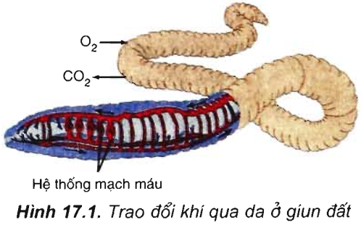
2. Hô hấp bằng hệ thống ống khí
- Nhiều loài động vật sống trên cạn như côn trùng… sử dụng hệ thống ống khí để hô hấp.
- Hệ thống ống khí được cấu tạo từ những ống dẫn chứa không khí. Các ống dẫn phân nhánh nhỏ dần. Các ống nhỏ nhất tiếp xúc với tế bào của cơ thể.
- Hệ thống ống khí thông ra bên ngoài nhờ các lỗ thở
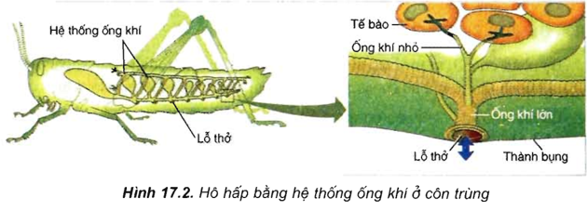
3. Hô hấp bằng mang
- Mang là cơ quan hô hấp thích nghi với môi trường nước của cá, thân mềm (trai, ốc…) và của các loài chân khớp (tôm, cua…) sống trong nước.
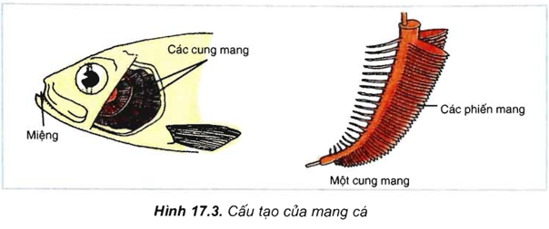
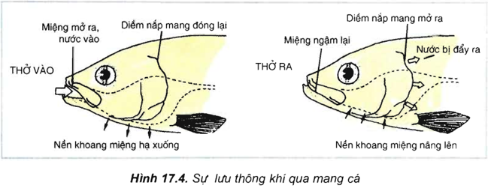
Ngoài 4 đặc điểm của bề mặt trao đổi khí, cá xương còn có thêm 2 đặc điểm làm tăng hiệu quả trao đổi khí, đó là:
- Miệng và diềm nắp mang đóng mở nhịp nhàng tạo nên dòng nước chảy một chiều và gần như liên tục từ miệng qua mang
- Cách sắp xếp của mao mạch trong mang giúp cho dòng máu chảy trong mao mạch song song và ngược chiều với dòng nước chảy bên ngoài mao mạch của mang.
Nhờ các đặc điểm trên, cá xương có thể lấy được hơn 80% lượng O₂ của nước khi đi qua mang.
4. Hô hấp bằng phổi
- Động vật sống trên cạn thuộc lớp Bò sát, Chim, Thú (kể cả người) có cơ quan trao đổi khí là phổi. Không khí đi vào và đi ra khỏi phổi qua đường dẫn khí (khoang mũi, hầu, khí quản và phế quản)
- Vì sống ở cả môi trường cạn và môi trường nước nên lưỡng cư trao đổi khí qua cả phổi và da.
- Ở chim, hô hấp nhờ phổi và hệ thống túi khí. Phổi chim cấu tạo bởi các ống khí có mao mạch bao quanh. Nhờ hệ thống túi khí nên khi thở ra và hít vào đều có không khí giàu O₂ đi qua phổi. Vì vậy, chim là động vật trên cạn trao đổi khí hiệu quả nhất.
- Phổi thú có nhiều phế nang, phế nang có bề mặt mỏng và có mạng lưới mao mạch dày đặc.
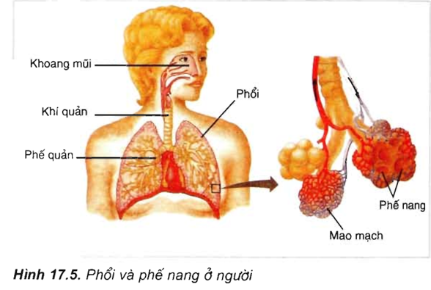
- Sự thông khí ở phổi của lưỡng cư nhờ sự nâng lên và hạ xuống của thềm miệng. Sự thông khí ở phổi của bò sát, chim và thú chủ yếu nhờ các cơ hô hấp co dãn làm thay đổi thể tích của khoang bụng hoặc lồng ngực.

